Техническое задание № 990
«Файлы выгрузки для импорта»

Общие сведения
Цели и задачи: | Необходимо сделать выгрузку файлов на форме документа «Заказ поставщику» в формате xlsx для импортных закупок.  Образцы файлов.
Автор |  | Дата создания | 02.10.2025
Конфигурация: | Управление нашей фирмой, редакция 3.0 (3.0.11.103)
Платформа: | 1С: Предприятие 8.3 (8.3.24.1667)
Подключение к тестовой базе:
Подключение к рабочей базе:
Способ реализации: | Расширение «Выгрузка файлов для импорта».
Комментарий: | //«ФИО», «№ТЗ», «Дата»

Описание доработки
- Общие требования:
  - Добавить ДопРеквизит к организации «Наименование организации (Eng)»;
  - Добавить в контакты организации Мн.Адрес (международный адрес заполненный на англ.яз.);
  - В ЗаказПоставщику.ТЧТовары вывести:
    - Вес = [НоменклатураВес*Количество]
    - Вес брутто = [Вес упаковки].
    - Упаковка = [Номенклатура.ВесУпаковки]
    - Объем = [НоменклатураОбъем*Количество]
  - При заполнении в ячейки выводят данные по формуле с возможностью изменить в ТЧ, при этом измененные данные сохраняются в Заказе Поставщику и выделены жирным шрифтом. Колонки можно перемещать и сортировать типовым функционалом. Вес брутто пересчитывается по количеству упаковок, упаковки пересчитываются по коэфициенту.
  - Создать роль для редактирования/просмотра и чтения для работы с расширением.
- Требования к выгрузке файлов:
  - На основной панели документа Заказ Поставщику добавить кнопку «Импорт» с возможность выбора документа выгрузки:
    - Proforma invoice
    - Упаковочный лист
    - Спецификация
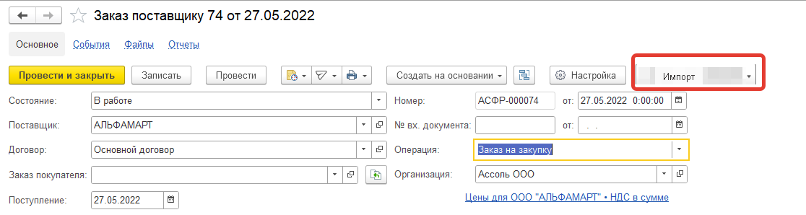
  - Файлы должны выгружаться в формате xlsx, при сохранение задаваться наименование по умолчанию с возможностью изменения, путь сохранения запоминается.
Шрифты, расположения в ячейках, жирность сохраняются как в образцах. Все Желтым цветом выделены заполняемые значения, остальные остаются фиксированными (заливку не нужно оставлять, она для выделения полей по ТЗ). При необходимости значения в ячейках переносится.
Перед ценой и суммой добавлять обозначение валюты.
Наименование по умолчанию:
«Наименование файла»_«НомерЗаказПоставщику».
- Заполнение файлов выгрузки:
  - Файл «Proforma invoice» (образец)
    - Шапка:
      - TO = [ОрганизацияДопРеквизитНаименованиеОрганизацииEng]
      - DATE = [ЗаказПоставщикуДата]
      - Contract number.: = [КонтрагентДоговорНомерДоговора]
      - Our Ref.#.: = [ЗаказПоставщикуНомерВхДокумента]
    - Табличная часть
      - № = [Порядковый номер строки]
      - Description = [НоменклатураПоставщиковНаименование]
      - model/article = [Номенклатура.Артикул]
      - QTY = [ЗаказПоставщику.Количество]
      - EXW PRICE = [ЗаказПоставщику.Цена]
      - TOTAL AMOUNT （RMB) = [ЗаказПоставщику.Сумма]
      - TOTAL = Сумма по колонкам QTY и TOTAL AMOUNT （RMB).
      - SAY TOTAL = Сумма прописью на англ.языке
    - Подвал
      - BUYER : Организация.ДопРеквизитНаименованиеОрганизацииEng

  - Файл «Упаковочный лист» (образец)
    - Лист INVOICE
      - Шапка:
        - TO: = [Организация.ДопРеквизитНаименованиеОрганизацииEng];
        - INVOICE NO. = [ЗаказПоставщикуНомерВхДокумента]
      - Табличная часть:
        - MARKS & NUMBERS = [Порядковый номер строки]
        - QUANTITIES & DESCRIPTIONS = [НоменклатураПоставщика.Наименование]
        - UNIT PRICE = [ЗаказПоставщику.Цена]
        - AMOUNT(RMB) = [ЗаказПоставщику.Сумма]
        - TOTAL: = сумма по колонка «Количество» и AMOUNT(RMB)
    - Лист «PL» (Заполняется из листа INVOICE).
      - TO = INVOICE TO
      - INVOICE NO. = INVOICE INVOICE NO.
      - DATE = INVOICE_DATE
      - QUANTITIES & DESCRIPTIONS = INVOICE QUANTITIES & DESCRIPTIONS (только наименование).
      - CTNS, TOTAL GROSS WEIGHT (KGS), TOTAL NET WEIGHT (KGS), MEAS (M3) должны считаться итоги по формуле.
      - BUYER = [Организация.ДопРеквизитНаименованиеОрганизацииEng]

  - Файл «Спецификация». (образец)

    - Шапка:
      - Договор №: = [ЗаказПоставщику.Договор.НомерДоговора]
      - № = [ЗаказПоставщику.НомВхДокумента]
      - Отправитель/Shipper = [ЗаказПоставщику.Поставщик.Заметки]
      - Продавец/Seller = [ЗаказПоставщику.Поставщик.Заметки]
      - Покупатель/Buyer = (построчно)
[ЗаказПоставщику.Организация.ПолноеНазвание]
[ЗаказПоставщику.Организация.Юр.Адрес]
[ЗаказПоставщику.Организация.ИНН]
[ЗаказПоставщику.Организация.Телефон]
[ЗаказПоставщику.Организация.ДопРеквизитНаименованиеОрганизацииEng]
[ЗаказПоставщику.Организация.Мн.Адрес]
    - Табличная часть
      - No. = [ПорядковыйНомерСтроки]
      - HS Code /Код ТН ВЭД ТС = [Номенклатура.КодТНВЭД]
      - Страна происхождения товара = [Номенклатура.СтранаПроисхождения]
      - Описание товаров/description of goods = [НоменклатураПоставщиковНаименование]
      - Article / Артикул = [Номенклатура.Артикул]
      - Qty pcs / Кол-во шт = [ЗаказПоставщику.КоличествоЕдИзм = шт.]
      - Qty of packages/Кол-во мест, коробов = [ЗаказПоставщику.КоличествоЕдИзмШт/Номенклатура.УпакКоэффициент]
      - Net weight kg / Вес нетто кг = [Номенклатура.Вес*Количество]
      - Gross weight kg / Вес брутто кг = [ЗаказПоставщику.ВесБрутто]
      - Price per pcs / Цена за шт, RMB = [ЗаказПоставщику.Цена]
      - Amount / Общая стоимость, RMB = [ЗаказПоставщику.Сумма]
      - Итого: считается сумма по строкам в выделенных колонках.
      - Если проще считать формулами в xlsx, то можно там формулами.
    - Подвал
      - BUYER = [ЗаказПоставщикуОрганизацияДопРеквизитНаименованиеОрганизацииEng]

